Вводная
1. Все доработки делаются, через расширения.
2. Доработки создаются в расширении Склады.

Учет доп. расходов в калькуляции Заказа покупателя.
Часть 2
- Заказ покупателя - Калькуляция.
  - Если реквизит: Включить доставку в стоимость, отключен, то статью Транспортные услуги, отражать, как доп. расходы (выделенным), а не как номенклатуру (сейчас).
Значения в колонках калькуляции.
Если СебестоимостьВкладкаДоставка=0, то
СебестоимостьЕд.Калькуляция= СтоимостьВкладкаДоставка, иначе
Типовой функционал

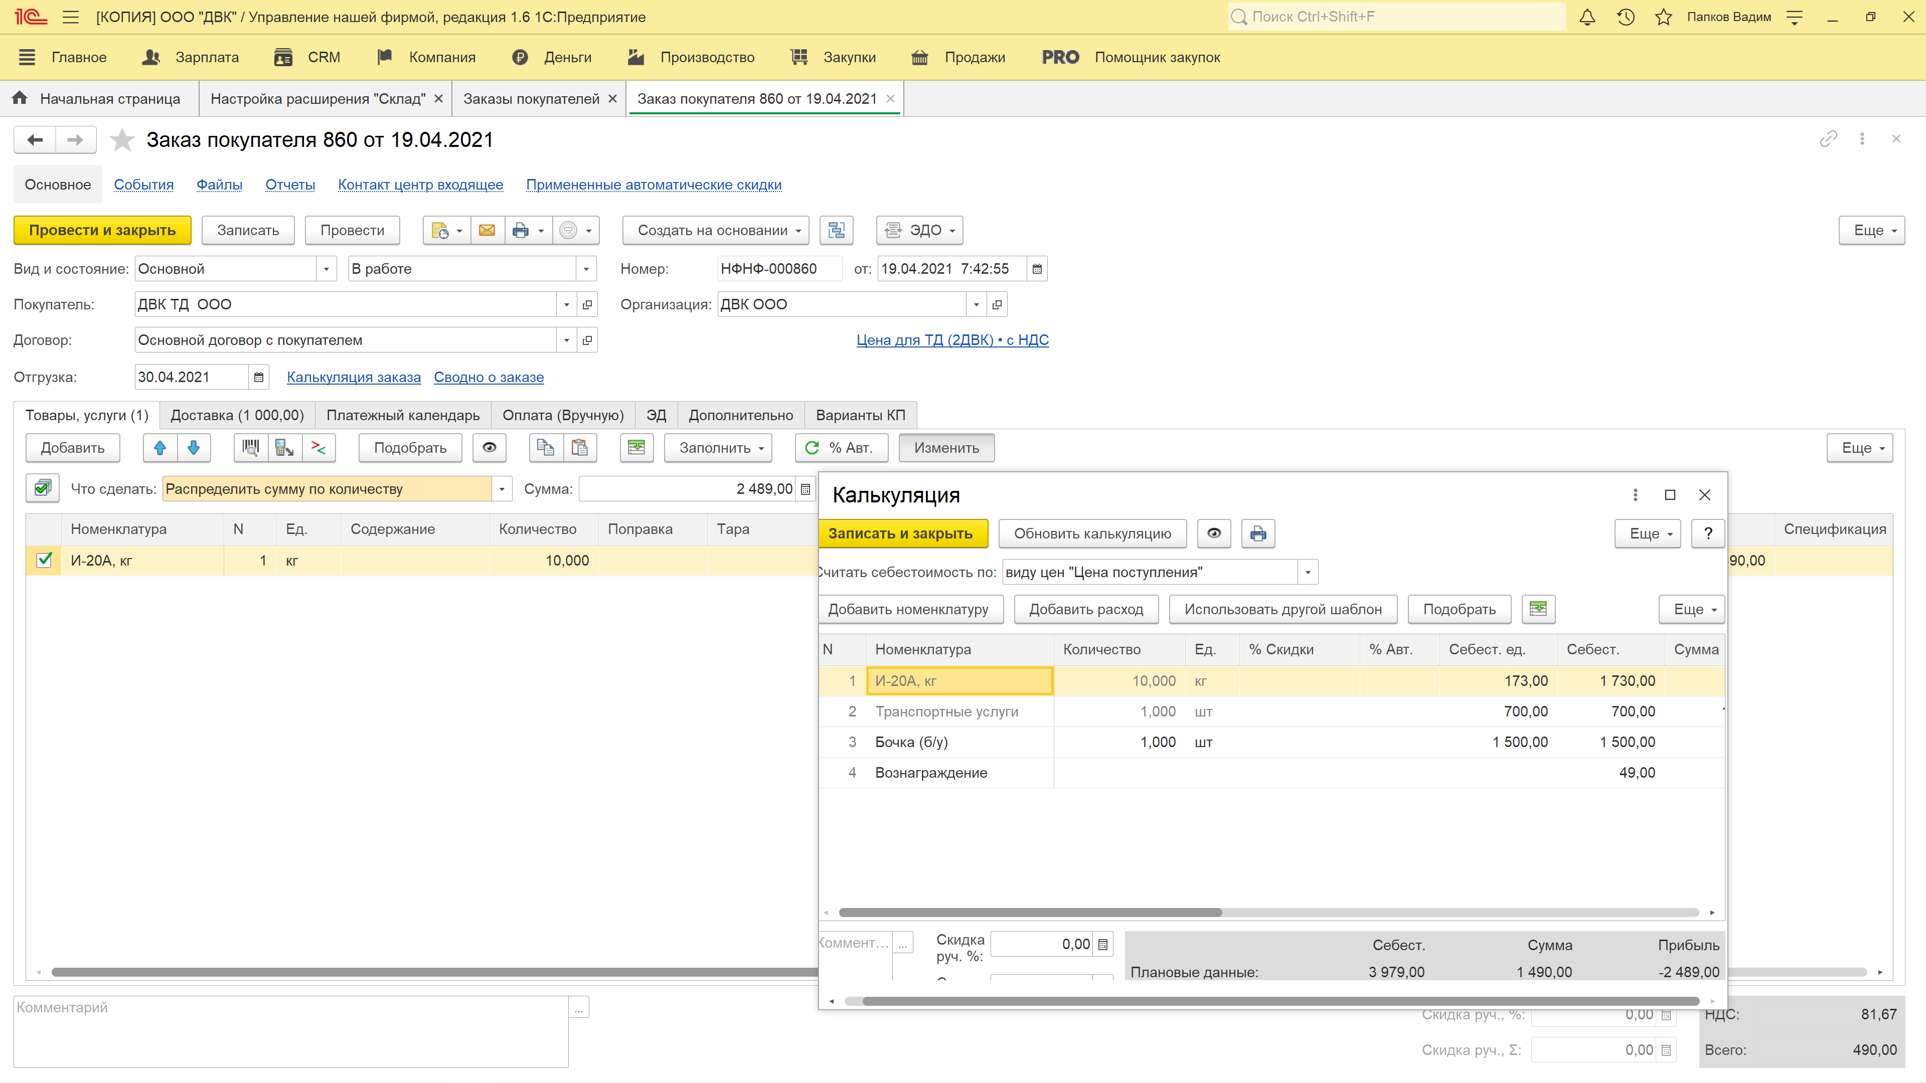

  - В калькуляции при расчете фактических финансовых показателей, добавить фильтр «Учитывать склад: ДВК». Отражает данные из РН со складом кроме ДВК. Булево (галочка). Вывести во вкладке «Еще», в калькуляции нижняя. По умолчанию не активен.
  - Проверить после п. 1.1.
Если реквизит… Включить доставку в стоимость не активен, то при создании на основании Заказа Поступления на счет/кассу, учитывать только сумму документа в ТЧ (товары) без суммы за Доставку, иначе типовой функционал.
  - Создать в РНС.

Настройки | Описание | Значение
[Калькуляция] По умолчанию «Расчет себестоимости по:» | Считать себестоимость в калькуляции Заказа покупателя по выбранному виду цены | Виды цен

  - Создать взаимосвязанные колонки «% Рент.» в калькуляции справа от колонки «% Авт.» и ТЧ Заказа слева от «Цена».
    - Изначально по умолчанию программа рассчитывает сама значения рентабельности по строкам номенклатуры.
ТЧ Заказа.
Если ед. в ТЧ, это основная ед. изм. номенклатуры, то
% Рент. =(Цена-ЦенаКалькуляции)*Колич.*100/Всего. Конец,
Иначе
% Рент. =(Цена*К-ЦенаКалькуляции)*Колич.*100/Всего. Конец.
Цена в калькуляции – цена, указанная в РНС (п. 1.4.) для номенклатуры на складе, указанного в ТЧ и/или шапке Заказа покупателя.
К – коэффициент пересчета из карточки номенклатуры – вкладка: Ед. изм.
Отрицательные значения рентабельности выделять красным.
Калькуляция.
% Рент. =ПрибыльКалькуляция*100/Сумма. Конец
Примечание. Колонки % Рент в ТЧ и калькуляции. являются взаимосвязанными, поэтому может сначала просчитать значения % Рент. в калькуляции, а после скопировать в ТЧ?
    - При изменении рентабельности в калькуляции или ТЧ вручную, делать перерасчет Цены номенклатуры и сохранять изменения после проведения документа.
Цена= ЦенаКалькуляции*100/(1-%Рент). Конец.
Все изменения в ТЧ повторять в калькуляции и наоборот.
  - Создать в формах Калькуляции и Заказ покупателя взаимосвязанные окна со средней рентабельностью: «% Рент. с доп.» и «% Рент. без доп.».
Расположение справа от окон Скидка.
% Рент. с доп. =ПрибыльПлановаяКалькуляция*100/СуммаПлановаяКалькуляция
И
% Рент. без доп. = ПрибыльНоменклатурыКалькуляция*100/СуммаНоменклатурыКалькуляция
  - Реквизиты в Заказе покупателя.
    - Калькуляция. Отрицательные значения Плановые и фактические данные, выделять красным.
    - Реализовать по умолчанию автозаполнение реквизитов в Заказе покупателя, вкладка: Доставка.
Способ: Курьер
Служба доставки: Доставка собственными силами.
Услуга: Транспортные услуги.
НДС= Без НДС, если Служба доставки: Доставка собственными силами, иначе 20%.

- Форма отчета продаж с доп. расходами.
  - Создать болванку предопределенного отчета: Продажи с доп. расходами.
  - Номенклатура в отчет переносится из ТЧ Заказа.
  - Доп. расходы переносятся из калькуляции Заказа.
  - Номенклатура из калькуляции не переносится, т.к. разные виды цен для расчета себестоимости у номенклатуры в ТЧ и Калькуляции. Нужен фильтр.
  - Образец отчета, когда реквизит: Включить доставку в стоимость, не активен.

 |  | Количество | Себестоимость, | Выручка, | Валовая прибыль,
ДВК ТД ООО |  | 10 | 3 979,00 | 490,00 | -3 489,00
Расходная накладная 778 от 26.04.21
Номенклатура
И-20А | кг | 10 | 1 730,00 | 490,00 | -1 240,00
Заказ покупателя 60 от 19.04.21
Доп. расходы
Бочка (б/у) | шт | 1 | 1 500,00 |  | -1 500,00
Вознаграждение | шт | 1 | 49,00 |  | -49,00
Транспортные услуги | шт | 1 | 700,00 | 1200 | -700,00
Итого |  | 10 | 3 979,00 | 490,00 | -3 489,00

